Guide

1. You need to install the **xlsxwriter** library

2. The program consists of two parts main and Vend

3. You need to run the program

4. You need to run the program in the main part

5. After launching, the program will ask you to write a **start** for work, this is a kind of power button





6. The program will show information about the available products and the price, and ask you to write your choice

the case of the letters does not matter

7. After the selection, he will show the product and its price and ask to deposit money up to $ 100 inclusive or 0 for cancellation to cancel the selection.

8. If you have deposited (written) not enough money, the program will say not enough money and re-request to deposit the required amount.

9. If you have deposited more money than you need, the system will calculate the change and return the change after that, the system will work out a full cycle and return to the main selection page.

*If the product is finished, it is not displayed

* After finishing, it will record the purchase history with a timestamp and price, and remove the item from the system. He will save the received money from the sale in the system.

10. In order to enter the admin panel, you need to write **admin**

11. After that, the main menu of the administrator opens, here he chooses the actions that he wants to do, it is enough to write the action number.

12. The first section provides information about the available products

13. Here you can write the name of a specific product or just write all

14. The system will ask you to write a password for access which is the default **admin**

15. The system will provide all the information about the product, after that you can continue to look at the products for this it is enough to write yes to the question of continuation or not and you will return to the main menu of the administrator.

16. The second section is to add a new items, you need to write the name of the product, its price and amount.

17. The third section is for changing item information

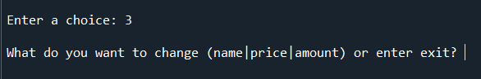

18. You can change the name, price or amount

19. The fourth section is for removing the item from the database

20. The fifth section shows the balance of money

21. The sixth section shows the history of the sale

22. The seventh section uploads the sale history and available products at the time of unloading

23. Using the eighth section, you exit the main admin menu. And the system returns to the home screen

